Микроструктура сплава Al-Mn-Cu после обработки в планетарной шаровой мельнице
Яковцева О.А., Постникова М.Н., Барков Р.Ю.
Ассистент
Национальный исследовательский технологический университет «МИСиС»,
Кафедра металловедения цветных металлов, г. Москва, Россия
E–mail: yakovtsevao@mail.ru

В промышленности широко используют алюминиевые сплавы, которые используются для ряда деталей ответственного назначения. Традиционное литье сплавов не может обеспечить повышенные свойства при работе в условиях экстремальных температур, в связи с чем возникает необходимость поиска новых технических решений для повышения эксплуатационных характеристик. Одним из перспективных методов является механическое легирование. Сплавы на основе системы Al-Mn-Cu являются перспективными, так как имеют высокие характеристики длительной прочности и сопротивления ползучести. Целью данной работы являлось изучение влияния продолжительности обработки в планетарной шаровой мельнице на микроструктуру, фазовый состав и микротвердость сплава Al-18Mn-8Cu.
Литой сплав Al-18Mn-8Cu перевели в стружку, затем обрабатывали в планетарной мельнице в течение 20 часов. Соотношение стальных мелющих шаров к обрабатываемому материалу составляло 20:1. Скорость вращения размольных барабанов составляла 300 об/мин. Пробу для микроструктурных исследований и рентгенофазового анализа выбирали после 2.5, 5, 7.5, 10, 20 часов. Рентгенограммы получали на дифрактометре D8 Discover (Bruker-AXS) в излучении CuKα. Микроструктуру сплавов изучали на запресованных в самотвердеющее вещество гранулах после механической полировки, на этих же образцах измеряли микротвердость по методу Виккерса на микротвердомере 402MVD (Wilson&Wolpert) при нагрузке 25 г.
По микроструктуре и в результате рентгенофазового анализа в литом состоянии идентифицирован алюминиевый твердый раствор и фазы Al₂₀Cu₂Mn₃, Al₆Mn, CuAl₂.
После механического легирования с 2.5 до 20 часов размер порошка уменьшается с 65 до 40 мкм (рис.1). С увеличением времени обработки происходит растворение CuAl₂ и Al₂₀Cu₂Mn₃, уменьшается период решетки с 0.4045 нм до 0.4028 нм после 5-7 часов. Отметим, что при дальнейшем размоле до 20 часов период решетки растет до 0.4041. Размер областей когерентного рассеяния практически постоянен на протяжении всего времени обработки и находится в интервале 20-23 нм. Микротвердость литого сплава в среднем составляет 131±18 HV_{0.025} с началом размола значения повышаются от 293±5 HV_{0.025} после 2.5 часов до 375±25 HV_{0.025}, а затем снижаются до 300-340 нм.
В результате работы определено оптимальное время размола – 5 часов, обеспечивающее минимальное значение периода решетки и максимальную твердость, при этом микроструктура представлена алюминиевым твердым раствором и фазой Al₆Mn.
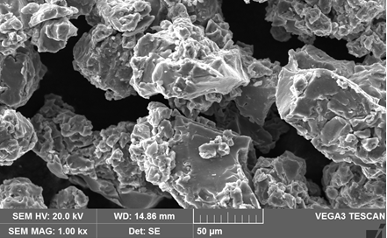 а 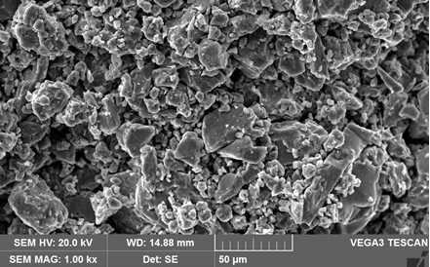 б
Рис. 1. Морфология порошковых частиц после 5 (а) и 20 (б) часов обработки

Работа выполнена при финансовой поддержке проекта РНФ № 21-79-00273.

